
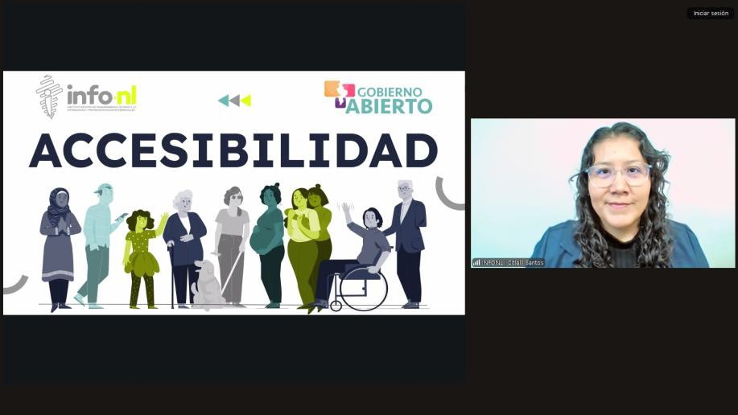

Capacitación semipresencial dirigida a distintos Servidores Públicos Del Estado de Nuevo León.

Fecha: | 26/09/2025
Lugar: | Semipresencial
Hora: | 11:00 AM
Asistentes: | 53
Tema impartido: | Accesibilidad
A esta capacitación asistieron funcionarios del Municipio Santa Catarina, N.L., Municipio Guadalupe, N.L., Instituto Estatal de las Mujeres, Fideicomiso Festival Internacional de Santa Lucía, Universidad Tecnologica Santa Catarina, Instituto Estatal de Cultura Fisica y Deporte, Universidad Tecnológica Santa Catarina, Universidad Tecnológica Cadereyta, Servicios de Salud de Nuevo León, O.P.D., Secretaría de Cultura, Contraloría y Transparencia Gubernamental.

